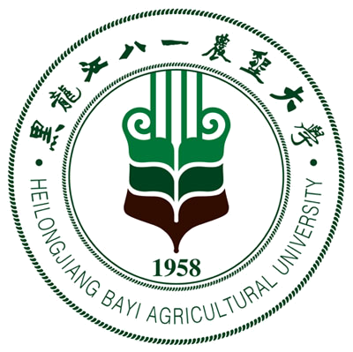 黑龙江八一农垦大学研究生导师简介表
姓 名 | 冯乃杰 | 性 别 |  | 女 |  | 出生年月 |  |  | 1970.10 |  | 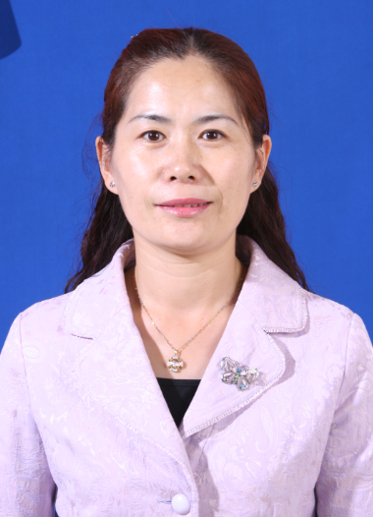
民 族 | 汉 | 籍 贯 |  | 河北省  宝坻县 |  | 政治面貌 |  |  | 中共党员
专业技术职称 | 教授 | 行政职务 |  | 无 |  | 导师类别 |  |  | 博导
招生专业名称 | 作物栽培学与耕作学 |  |  |  |  | 所在学科 |  |  | 作物学
研究方向 | 作物高产栽培生理
研究方向 | 作物化学控制
所在院部 | 农学院 |  |  |  |  |  | 邮政编码 |  |  |  | 163319
电子邮箱 | dqfnj@126.com |  |  |  |  |  | 联系电话 |  |  |  | 0459-6819185
教育经历 | 起止年月 |  | 学校名称 |  | 院（系）名称 |  |  | 专业名称 |  |  | 获得学位类别
教育经历 | 1991.09-1995.07 |  | 黑龙江八一农垦大学 |  | 动物科技  学院 |  |  | 畜牧 |  |  | 农学学士
教育经历 | 1999.09-2003.04 |  | 中国农业大学 |  | 农业与生物技术学院 |  |  | 作物栽培学与耕作学 |  |  | 农学硕士
教育经历 | 2005.03-2008.04 |  | 东北农业大学 |  | 农学院 |  |  | 作物栽培学与耕作学 |  |  | 农学博士
教育经历 | 2008.12-2011.12 |  | 东北林业大学 |  | 生命学院 |  |  | 生物学 |  |  | 博士后
工作经历 | 起止年月 |  | 工作单位 |  |  |  |  |  |  | 职务/技术职称
工作经历 | 1995.07-1999.09 |  | 黑龙江八一农垦大学教务处 |  |  |  |  |  |  | 教辅人员兼教师，助教
工作经历 | 2000.09-2005.03 |  | 黑龙江八一农垦大学植物科技学院 |  |  |  |  |  |  | 教师，讲师
工作经历 | 2005.09-2010.09 |  | 黑龙江省八一农垦大学农学院 |  |  |  |  |  |  | 教师，副教授
工作经历 | 2010.09—现在 |  | 黑龙江省八一农垦大学农学院 |  |  |  |  |  |  | 教师，教授
主要学术  及社会兼职 | 无
获奖及荣誉
  获奖项目名称 | 颁奖部门、获奖类别、等级 | 获奖时间
  黑龙江大豆安全施肥与优质高效生产技术示范与推广 | 全国农牧渔业丰收奖 三等奖 | 2013年12月
  创新教育体系在推进“大农业”特色人才培养模式中的构建 | 省教育厅省级教学成果二等奖 | 2011年12月
  智能化农业信息处理核心技术研究 | 黑龙江省人民政府  科技进步二等奖 | 2009年8月
  大豆化控技术研究与示范 | 黑龙江省教育厅科技进步一等奖 | 2009年1月
近五年  主要成果
  序号 | 发表学术论文，著作及专利 | 学术论文发表刊物，著作或专利获得情况 | 名次
  1 | 植物生长物质对大豆叶片形态解剖结构及光合特性的影响 | 作物学报  2009年9月 | 第一  作者
  2 | SODM、DTA-6和Cc对大豆生育中后期功能叶片生理特性的影响 | 中国油料作物学报  2009年3月 | 第一  作者
  3 | 两种植物生长调节剂浸种对大豆根系解剖结构的影响中后期功能叶片生理特性的影响 | 植物生理学通讯  2010年7月 | 第一  作者
  4 | 三种植物生长物质对大豆叶茎解剖结构的影响 | 植物生理学通讯  2009年6月 | 第一  作者
  5 | Influence of 3 plant growth substances on nitrogen metabolites in soybean xylem sap during reproductive growth （poster） | 37th Annual Confer  -ence of the Plant Growth Regulation Society of America  2010年10月 | 第一  作者
  6 | 化控种衣剂提高大豆幼苗抗寒性的机理研究 | 中国农业科学  2008年12月 | 第一  作者
  7 | 不同植物生长调节剂浸种对大豆幼苗子叶碳代谢的影响 | 大豆科学  2009年6月 | 通讯  作者
  8 | 不同种类氮肥对玉米生长及经济性状的影响 | 广东农业科学  2014，41（2）：75-78 | 通讯  作者
  9 | 化控技术在大豆栽培上的调控效应及机理研究 | 哈尔滨工程大学出版社  2010年9月 | 独著
  10 | 大豆生物种衣剂（发明专利） | CN200910073129.4  2013年授权 | 1
  11 | 复合型马铃薯生长营养调理剂及其应用（发明专利） | CN201410073975.7  2014年授权 | 3
近五年已完成  科研项目
  序号 | 项目名称 | 项目来源 | 起止时间 | 本人  排名
  1 | 大豆生物拌种剂的研制与应用 | 黑龙江省博士后基金项目 | 2011结题 | 1
  2 | 复合型马铃薯生长调节剂的开发与应用 | 黑龙江农垦总局 | 2012年通过黑龙江省农垦总局鉴定为国际先进水平 | 1
  3 | 玉米生长调节剂的研制 | 黑龙江农垦总局 | 2010年黑龙江省农垦总局鉴定为国内先进水平 | 1
  4 | Sodm种衣剂和sodm叶面肥的开发及应用技术研究 | 大庆市科技局 | 2010年经大庆市科学技术局鉴定为国内先进水平 | 1
  5 | 草坪草调节剂的开发与应用技术研究 | 大庆市开发区创新基金项目 | 2012结题 | 1
  6 | 大豆生物拌种剂的研制 | 黑龙江省大庆市开发区博士后基金项目 | 2011年博士后出站时出站报告被评为优秀出站报告 | 1
  7 | 大豆专用型调节剂胺鲜酯•甲哌鎓的示范与推广 | 黑龙江农垦总局 | 2010验收 | 1
  8 | 大豆提质增效化控技术研究 | 校博士启动基金 | 2011结题 | 1
  9 | 大豆专用调节剂80%胺酰酯的示范与推广 | 黑龙江省科技厅 | 2010结题 | 1
  10 | 施用有机肥对作物增产效果的试验 | 黑龙江农垦总局 | 2013结题 | 1
  11 | 大豆生物调控栽培工程技术体系研究与示范 | 黑龙江省科技厅 | 2010年通过黑龙江省科技厅鉴定为国际先进水平 | 2
  12 | SOD模拟物在大豆上的应用效果研究 | 黑龙江农垦总局 | 2009年经黑龙江省科技厅鉴定为国际先进水平 | 2
  13 | 抗旱防涝土壤耕作技术研究 | 黑龙江省农垦总局 | 2010年经黑龙江省农垦总局鉴定为国内先进水平 | 2
在研  科研  项目
  序号 | 项目名称 | 项目来源 | 起止时间 | 本人  排名
  1 | DTA-6和S3307对大豆花荚脱落的调控 | 国家自然科学基金 | 2011-2015 | 1
  2 | 东北突发性灾害及其防控技术研究与示范 | 国家科技支撑计划课题（承担部分研究） | 2012-2015 | 2
  3 | 大豆侧根形成对种子萌发过程中赤霉素调控响应及机理 | 国家自然科学基金  （承担部分研究） | 2012-2016 | 3
  4 | 复合型作物生长调节剂的研究与应用技术开发 | 黑龙江农垦总局 | 2013-2014 | 1
  5 | 农林生态修复关键技术研究 | 黑龙江农垦总局 | 2013-2015 | 1
  6 | 日本三菱全生物降解膜试验研究 | 日本三菱合作项目  （承担部分研究） | 2012-2014 | 2
  7 | 复合型马铃薯生长调节剂的推广 | 黑龙江农垦总局 | 2013-2015 | 1
  8 | 关于高等农业院校植物生理学综合性设计型实验研究与创新性人才培养 | 黑龙江省教育厅 | 2011-2014 | 1
  9 | 黑龙江省黎小豆生产技术研究与示范 | 国家杂粮工程技术研究中心 | 2013-2014 | 1
  10 | 马铃薯调理剂研发示范 | 黑龙江省教育厅 | 2014-2015 | 1

